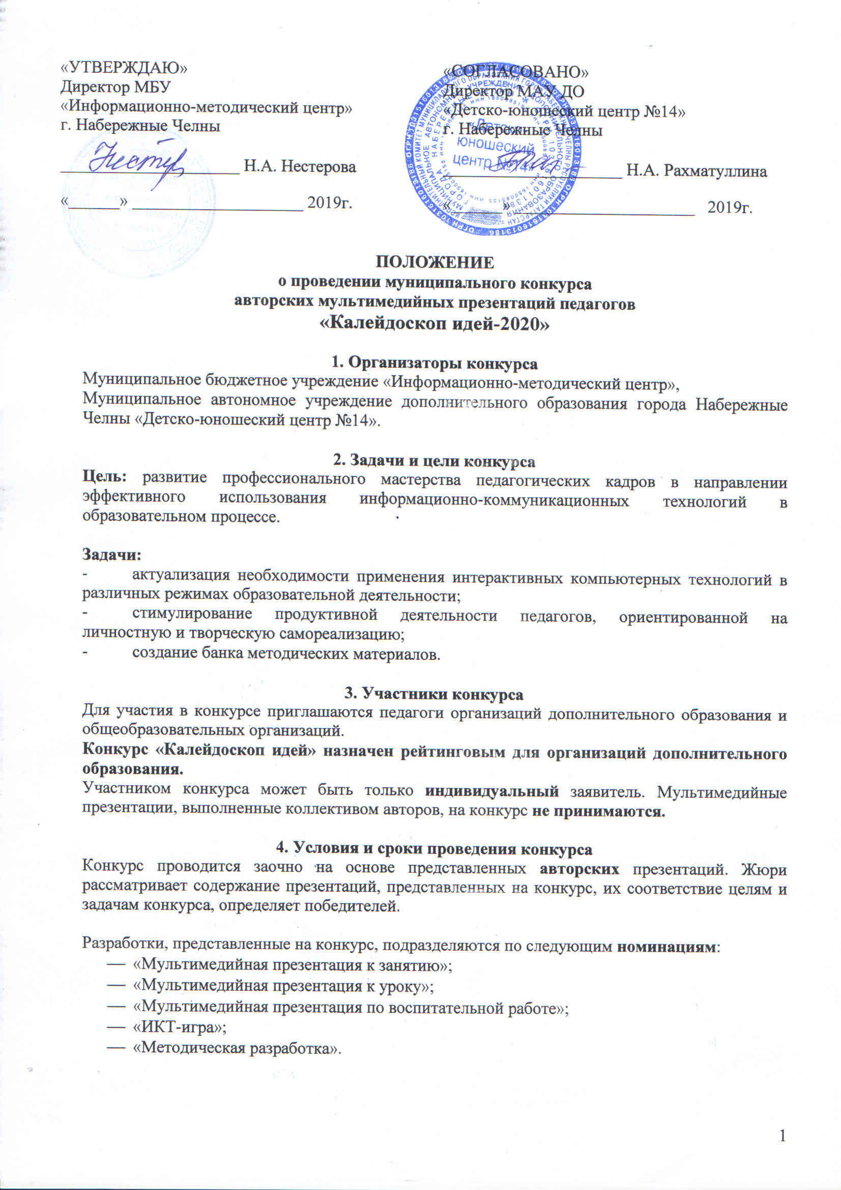

Приём заявок на участие в конкурсе: с 20 января по 30 января 2020 года. Участники конкурса высылают заявку (см. Приложение), аннотацию и авторскую презентацию на электронный адрес: dyc_chelny@mail.ru. Тема письма: «Калейдоскоп идей-2020», Ф.И.О. педагога, OO №___». Названия каждого файла в пакете конкурсных документов следует формировать из сведений об авторе, ОО, вида документа. Например, «Янова А.Б., СОШ №16, заявка», «Янова А.Б., СОШ №16, аннотация», «Янова А.Б., СОШ №16, презентация».

5. Требования к оформлению
Участники конкурса представляют:
- аннотацию (до 2-х страниц), содержащую: выходные данные, цель и задачи создания авторской разработки, описание целевой аудитории, обоснование и целесообразность выбора элементов, использованных медиа средств; краткие рекомендации по использованию презентации. В аннотации необходимо обязательно описать применённую навигацию в презентации. Требования к текстовому файлу:
- Формат страницы: А-4, все поля (снизу, сверху, слева, справа) не менее 1,5 см.
- Шрифт – Times New Roman, 12-й кегль, межстрочный интервал - одинарный.
- авторскую презентацию.
- Презентация должна быть создана в программе Microsoft PowerPoint. Суммарный объём презентации не должен превышать 15 Мб.
- Порядок слайдов: титульный слайд, содержание (при необходимости), основная часть, заключение, список литературы (источники).
- На титульном слайде необходимо указать: название конкурса, номинацию, название работы, Ф.И.О. автора презентации (полностью), место работы автора (полностью), должность, квалификационную категорию, дату разработки.
- Максимальное количество слайдов -25.

6. Критерии оценки мультимедийных презентаций
Организационный комитет формирует состав жюри, которое оценивает конкурсные материалы по следующим критериям:
- Наличие, содержание и оформление аннотации:
- соблюдены требования к объёму; параметры оформления соответствует требованиям Положения;
- аннотация подготовлена в соответствии с требованиями, содержит необходимый и достаточный набор сведений, соблюдена структура;
- грамотность формулировки цели и задач;
- методическая грамотность описания и рекомендаций;
- отсутствие грамматических, стилистических пунктуационных ошибок и опечаток;
- наличие списка источников заимствования текста и соблюдение правил цитирования (в случае использования в тексте аннотации).

- Содержание презентации
- содержание соответствует теме, цели и задачам презентации;
- актуальность, точность и полезность информации;
- отсутствие орфографических, стилистических, пунктуационных ошибок и опечаток;
- соблюдаются авторские права при использовании источников (корректность в использовании авторских материалов, наличие грамотно оформленного списка используемых ресурсов (текст, фото, видео и пр.), соблюдение правил цитирования).
- Структура презентации
- правильное оформление титульного листа;
- присутствует логическая последовательность информации на слайдах;
- использован оптимальный объём слайдов для раскрытия темы;
- представлен список источников.
- Дизайн презентации
- соблюдается единый стиль оформления;
- корректность в выборе фона, шрифта, заголовков (фон и цвет контрастируют, использовано не более 3-х цветов в оформлении слайда, шрифты презентации читаемы);
- наличие элементов анимации (не более 3-х анимационных эффектов на слайде);
- списки, таблицы, диаграммы и графики в презентации выстроены и размещены корректно.
- Эффекты презентации
- соответствие оформления презентации эстетическим требованиям;
- в наличии имеется понятная навигация;
- эффекты анимации применены целесообразно;
- возможности программы PowerPoint эффективно использованы.

При подготовке к конкурсу следует учесть замечания и рекомендации, отражённые в итоговом протоколе конкурса прошлого учебного года. Все работы (текст аннотации, презентация) проверяются на плагиат.
Жюри, опираясь на заявленные в настоящем положении критерии оценивания, подводит итоги и выявляет победителей в каждой из номинаций. Решение жюри оформляется протоколом и пересмотру не подлежит. По сумме баллов определяются победители и дипломанты конкурса, остальным конкурсантам вручаются сертификаты участников.
Информация о результатах конкурса будет размещена 12 марта 2020 года на сайте МАУ ДО «Детско-юношеский центр №14»: https://edu.tatar.ru/n_chelny/dyc14, в разделе «Конкурсы, семинары». Рассылка электронных дипломов и сертификатов будет осуществляться на электронные адреса образовательных организаций после 12 марта 2020 года.
Телефоны для справок:
52-51-62 (приёмная ИМЦ), Батыршина Саетлана Ирековна, методист по воспитательно работе и дополнительному образованию детей
52-39-29 (приёмная ДЮЦ №14), Елена Витальевна Кутузова, заведующий методическим отделом.

Приложение

ЗАЯВКА
на участие в муниципальном конкурсе
авторских мультимедийных презентаций педагогов
«Калейдоскоп идей-2020»

Название  организации | Должность, квалификационная категория | Ф.И.О. участника  (полностью) | Номинация | Название  мультимедийной презентации | Сотовый телефон участника

